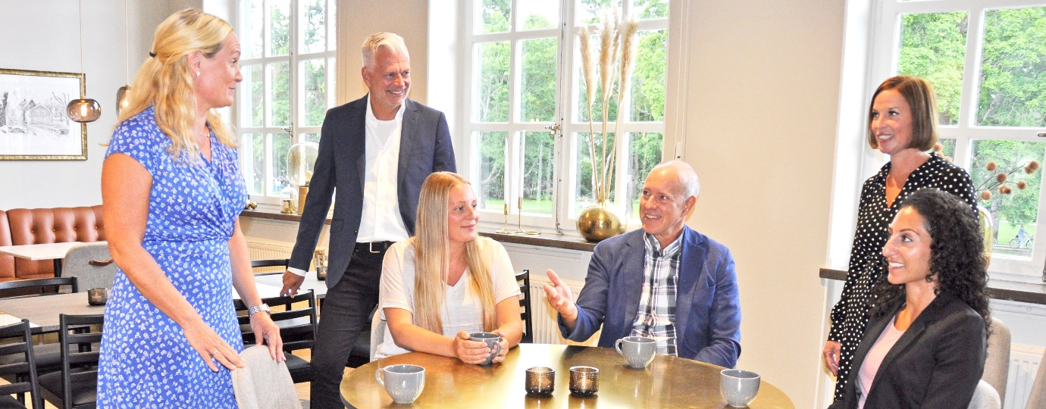

Pressmeddelande   
Uppsala 2020-09-07

**BDO dubblar antalet anställda**

**och flyttar in i Tullhuset**

***En av Uppsalas största rådgivnings- och revisionsbyråer BDO flyttar in i kulturmärkta Tullhuset vid Ångbåtskajen. Kontorschef Sara Andrén är nöjd över att ha hittat större lokaler med ett bra affärsläge på en så pass attraktiv adress.***

* Vi har på kort tid dubblat antalet anställda så vi var i stort behov av större lokaler. Läget är perfekt och dessutom fick vi möjligheten att inreda så att lokalerna passar oss, säger kontorschef Sara Andrén.

I charmiga Tullhuset som ritades av dåvarande stadsarkitekten Gunnar Leche och byggdes 1936 har BDO inrett i varma naturnära färger med en dynamisk möblering efter olika sittningar och mötesformer. Flytten ägde rum precis då coronapandemin bröt ut över landet så den inplanerade invigningsfesten fick de skjuta på framtiden. Medarbetarna ser fram emot att kunna ta emot fler kunder på kontoret så snart samhällsläget tillåter. Nya kreativa mötesformat har istället ökat i förhållande till de traditionella.

* I den vackra omgivningen längs Fyrisån tar vi gärna walk-and-talk-möten tillsammans med både kollegor och kunder. Dessutom ligger vi långt fram i vår digitala utveckling och ser till att ha en kontinuerlig dialog med våra kunder oavsett om vi hörs digitalt eller ses fysiskt.

Byrån finns på ett tjugotal orter i Sverige och har cirka 750 anställda. BDO är en fullservicebyrå med alla typer av ekonomirelaterade tjänster. Kunderna är framför allt små- och medelstora företag som vill lägga mer fokus på sin verksamhet och mindre tid på ekonomi och redovisning eller behöver stöd kring större affärsbeslut.

* I Uppsala har vi stärkt upp inom alla våra affärsområden och vi finns här för att utveckla våra företagare på Uppsalamarknaden. Vi jobbar nära våra kunder och vi märker hur de uppskattar att vi är enkla att samarbeta med och att vi engagerar oss i deras verklighet.

Att kunderna är nöjda med BDO skvallrar den senaste mätningen av kundnöjdhet om, som genomfördes av Svenskt Kvalitetsindex (SKI). För åttonde året i rad är BDO det företag som har allra nöjdast kunder i branschen.

* För att vara den rådgivare som kunderna väljer i framtiden behöver vi vara relevanta och bra på att bygga relationer. Det är vi genom att finnas nära våra företagare här i Uppsala, vara nyfikna på deras affär och erbjuda dem den expertkunskap de behöver för att lyckas. Det är det som är så roligt med att gå till jobbet, avslutar Sara.

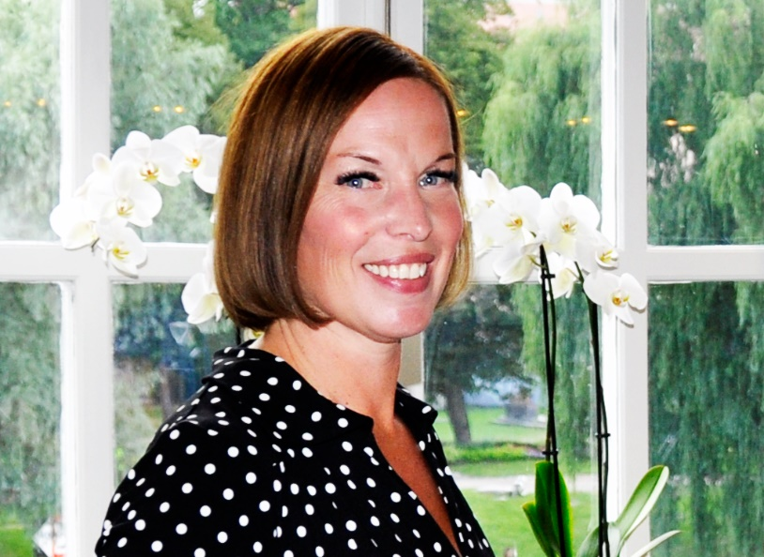

**För mer information kontakta:**

Sara Andrén

Kontorschef på BDO i Uppsala, tel: 018-418 84 08, [sara.andren@bdo.se](mailto:sara.andren@bdo.se)

**BDO i Uppsala**

Adress: Hamnplan 9, Uppsala

Kontorschef: Sara Andrén

Antal anställda: 50

**Om BDO**

BDO är en av Sveriges ledande rådgivnings- och revisionsbyråer som erbjuder ett brett tjänsteutbud inom Rådgivning, Revision, Skatt och Företagsservice. Vi är ca 750 medarbetare och finns i ett 20-tal orter runt om i landet. BDO International är världens femte största revisions- och konsultorganisation med över 80 000 medarbetare fördelade på drygt 1 500 kontor i fler än 160 länder. För åttonde året i rad är BDO det företag som har allra nöjdast kunder i branschen.